Приемные экзаменационные требования
по специальности «Музыкальное искусство эстрады»
(специализация «Эстрадно-джазовое пение»)

На специальность «Музыкальное искусство эстрады» (специализация «эстрадно-джазовое пение») принимаются лица, имеющие среднее профессиональное музыкальное образование или окончившие двухгодичные курсы в Институте дополнительного профессионального образования МГУКИ – на дневную, очно-заочную (вечернюю) и заочную формы обучения на бюджетной и договорной основе.
Поступающие на специальности «Музыкальное искусство эстрады» должны обладать профессиональными вокальными и сценическими данными; обязательным условием является прохождения специального медицинского (в том числе — фониатрического) осмотра.
1. ЭКЗАМЕН ПО СПЕЦИАЛЬНОСТИ проводится в три тура, оценивается по десятибалльной шкале и состоит из следующих разделов:
- «Вокал» – исполнение в сопровождении фортепиано, или под фонограмму-«минус» сольной программы;
- «Фортепиано» – исполнение программы на фортепиано.
Сольная программа на специальности «Музыкальное искусство эстрады» должна включать 6 произведений различных жанров:
- Старинная ария (Г. Гендель, А. Скарлатти, И. Бах) в эстрадной обработке.
- Ария (ария из рок-оперы, мюзикла).
- Произведение стиля «грин».
- Произведение из репертуара известных зарубежных эстрадных певцов.
- Произведение отечественных эстрадно-джазовых композиторов.
- Произведение классического джаза (30-40 гг. ХХ в.)
Примерные программы специализации-
эстрадно-джазовое пение»
(обязательным условием является исполнение двух произведений на иностранном языке):
Вариант 1.
- Гендель Г. «Amen alleluia».
- Уэббер. Ария Марии Магдалены из оперы «Иисус Христос —
Суперзвезда».
- Чаплин Ч. «Улыбка» («грин»).
- Песня из репертуара Уитни Хьюстон.
- Саульский Ю. «Черный кот».
- Гершвин Дж. «Любимый мой».
Вариант 2.
- Вивальди А. Ария из оперы «Баядет».
- Стайк Дж. «Люди» из мюзикла «Смешная девчонка».
- Манчини Г. «Шарада» («грин»).
- Песня из репертуара Селин Дион.
- Зацепин А. Песенка о медведях.
- Косма В. «Опавшие листья»
Вариант 3.
- Скарлатти А. Ария «Нет мне покоя».
- Лоу Ф. Ария Элизы из мюзикла «Моя прекрасная леди».
- Уэббер. «Память» («грин»).
- Песня из репертуара Бритин Спирс.
- Островский А. «Песня остается с человеком».
- Раксин Д. «Лаура».

ТРЕБОВАНИЯ ПО ФОРТЕПИАНО
Поступающие на специальность «Музыкальное искусство эстрады» прослушиваются по фортепиано, программа по которому должно состоять из трех разнохарактерных произведений и разнообразных по стилю, фактуре изложения, образному содержанию и отражать музыкальную индивидуальность, исполнительские возможности, музыкально-творческие способности абитуриента.
Программа по фортепиано должна включать:
- Полифоническое произведение.
- Несложную сонатную форму (возможна замена на другую крупную форму, например, вариацию).
- Пьесу.
Примерная программа по фортепиано:
- И. Бах. Двухголосная инвенция (возможны любые двух- и трехголосные инвенции, прелюдии и фуги из ХТК, части из сюит и др.).
- В-А. Моцарт. Соната До мажор, 1 часть (возможны сонатины В.-А. Моцарта, Л.-В. Бетховена, сонаты И. Гайдна и др.).
- В. Калинников. «Грустная песенка» (возможны пьесы Э.Грига, Г. Свиридова, Ю. Чугунова, А. Рогачева (джазовый альбом), регтаймы С. Джоплина и др.)

2. ЭКЗАМЕН ПО МУЗЫКАЛЬНО-ТЕОРЕТИЧЕСКИМ ДИСЦИПЛИНАМ для специальности «Музыкальное искусство эстрады» (специализация: «эстрадно-джазовое пение»)состоит из следующих разделов:
- сольфеджио (письменно /диктант/ и устно),
- гармония (письменно /контрольная работа/ и устно)

Сольфеджио (письменно и устно):
- Написать одноголосный диктант с 10 проигрываний в форме периода с включением элементов блюзового лада.

Пример диктанта:

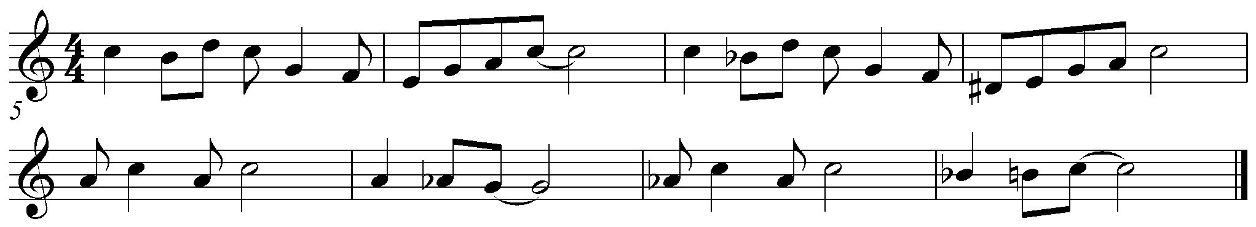

2. Петь и определять на слух:
а) гаммы трех видов мажора и минора, блюзовый лад; ступени в гаммах и
блюзовом ладе;
б) тритоны и характерные интервалы гармонического мажора и минора;
диатонические интервалы в пределах октавы (отдельно взятые и
цепочки (2-4) в тональности и вне тональности;
в) аккорды (в тесном, широком и смешанном расположениях): мажорное и
минорное трезвучия и их обращения, уменьшенное и увеличенное
трезвучия в основном виде; малый мажорный, малый минорный, малый
с уменьшенной квинтой септаккорды и их обращения; уменьшенный
септаккорд; большой мажорный, большой минорный септаккорды с
обращениями; большой и малый нон аккорды, аккорд с прибавленными
и альтерированными звуками:
М₃₅⁶, м₃₅⁶, м.М.₇^{#5}, м.М.₇^{b5};
г) аккордовые последовательности (5-7) аккордов в пределах 1 части
гармонии (до темы «двойная доминанта»).
б) прочитать с листа одноголосный пример.
Трудность: В. Симоненко. Мелодии джаза. Антология- Киев: Музычна Украина, 1984, Раздел- «традиционный джаз».

Гармония (письменно и устно):

1. Гармонизовать мелодию в форме периода с использованием средств классической гармонии (до темы «двойная доминанта»). Пример мелодии для гармонизации:
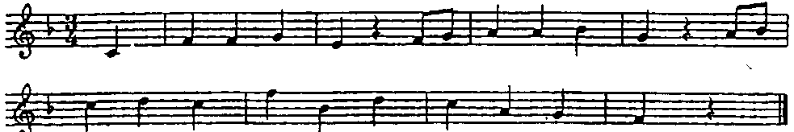

2. Сыграть:
а) секвенцию по тональностям 1 степени родства с использованием
аккордов II, V и VII ступеней (аккорды берутся в четырехголосном
изложении).
Пример звеньев секвенции:
II7 – Д3/4 – Т3/5; VII7 – Д5/6 – Т3/5;
б) модуляцию в форме периода в тональность 1 степени родства.
Исходная и конечная тональности указываются в билете;
в) последовательность в пятиголосном сложении, записанной буквенно-
цифровыми или ступеневыми обозначениями. Примеры:

